ЗАКОН

ИРКУТСКОЙ ОБЛАСТИ
от 19 июля 2010 года N 73-ОЗ
«О государственной социальной помощи отдельным категориям граждан в Иркутской области»
Социальный контракт – соглашение, которое заключается между гражданином и органами социальной защиты населению, в соответствии с которым орган социальной защиты населения обязуется оказать гражданину государственную социальную помощь, гражданин – реализовать мероприятия, предусмотренные программой социальной адаптации.
Программа социальной адаптации – разработанные органами социальной защиты населения совместно с получателем государственной социальной помощи мероприятия, которые направлены на преодоление им трудной жизненной ситуации, и определённые такой программой виды, объем и порядок реализации этих мероприятий


За консультацией обращаться в
ОГБУ «УСЗСОН по Аларскому району»
Отдел предоставления государственной социальной помощи на основании социального контракта.

наш адрес: п. Кутулик, ул.Советская, 24

Телефон: 8 (39564) 37-2-39

эл.почта: ala_kutulik@mail.ru

Режим работы:
Пн-Чт: с 9-00 до 17-30 ч.
Пт: с 9-00 до 16-00 ч.
Перерыв на обед: с 13-00 до 14-00 ч.

Областное государственное бюджетное
учреждение
"Управление социальной защиты и социального обслуживания населения по Аларскому района"

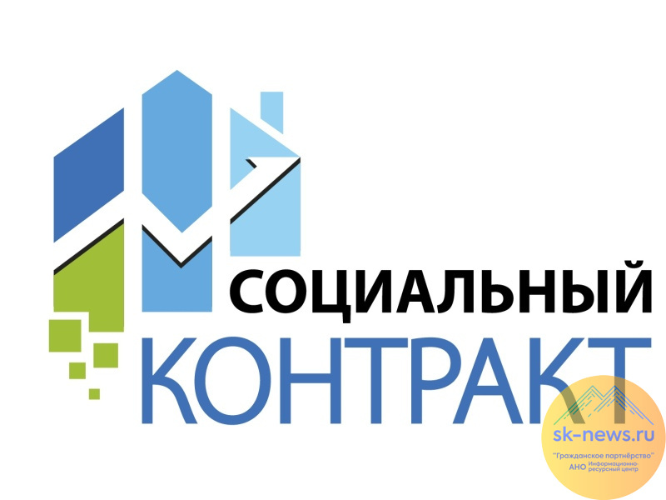
Правила реализации мероприятий оказания государственной социальной помощи на основании социального контракта

ВЕДЕНИЕ ЛИЧНОГО ПОДСОБНОГО ХОЗЯЙСТВА

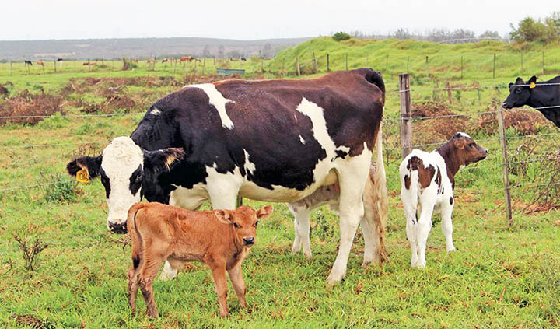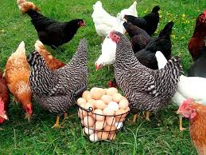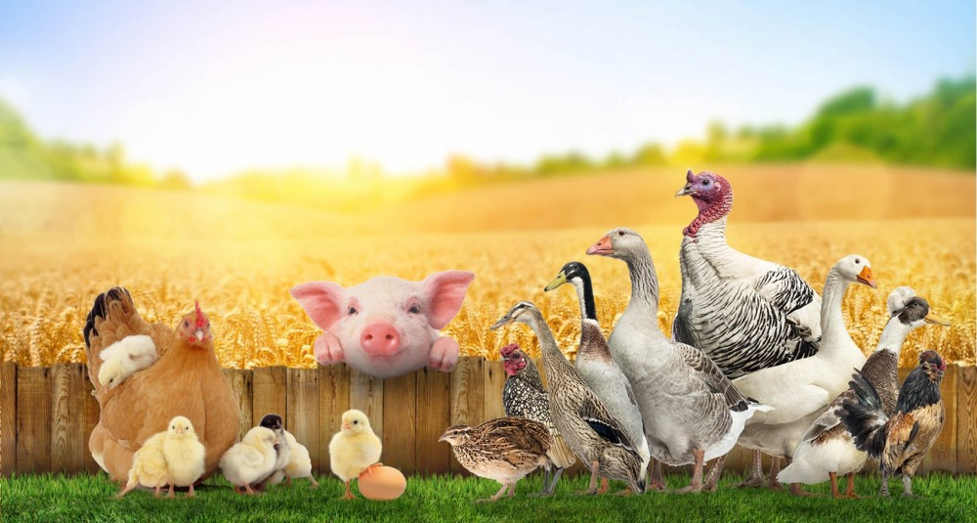

Требования к обязательствам гражданина по исполнения социального контракта
- встать на учет в налоговом органе в качестве налогоплательщика налога на профессиональный доход;
- приобрести в период действия социального контракта необходимые для ведения личного подсобного хозяйства товары, а также продукцию, относимую к сельскохозяйственной продукции, утвержденную постановлением Правительства Российской Федерации от 25 июля 2006 г. № 458 «Об отнесении видов продукции к сельскохозяйственной продукции и к продукции первичной переработки, произведенной из сельскохозяйственного сырья собственного производства»;
- осуществлять реализацию сельскохозяйственной продукции, произведенной и переработанной при ведении личного подсобного хозяйства

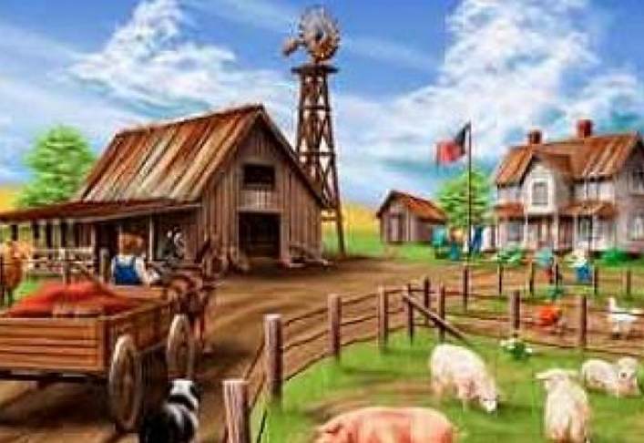

Объективными обстоятельствами, для заключения социального контракта не зависящими от граждан, являются:
- инвалидность,
- потеря кормильца,
- безработица,
- утрата (повреждение) движимого имущества, повреждение жилого помещения, утрата (разрушение) жилого помещения,
- отсутствие возможности осуществления трудовой или иной приносящей доход деятельности в связи с получением образования по очной форме обучения за счет бюджетных ассигнований федерального бюджета, областного бюджета,
- длительное и (или) дорогостоящее лечение,
- уход за ребенком в возрасте от 1,5 до 3 лет, ребенком-инвалидом, инвалидом I группы
- семья с единственным родителем ребенка (детей) - семья с единственным родителем ребенка (детей), который указан в записи акта о рождении ребенка, при условии, что в этой записи отсутствуют сведения о втором родителе ребенка или сведения об отце в запись акта о рождении ребенка внесены по заявлению матери ребенка либо в случае, если второй родитель ребенка умер, признан безвестно отсутствующим или объявлен умершим;


Размер социальных выплат - на ведение личного подсобного хозяйства единовременно в размере не более 200 000 рублей

Важно!
Как мы уже отмечали, денежные средства должны быть использованы только для мероприятий, связанных с выполнением обязательств по социальному контракту. В подтверждение целевого использования денежных средств, полученных по социальному контракту, предоставляются товарные и кассовые чеки, договор купли-продажи, расписки и т. п.

Максимальный срок,
на который заключается контракт
Общий срок, на который заключается социальный контракт, составляет не более чем на 12 мес.



